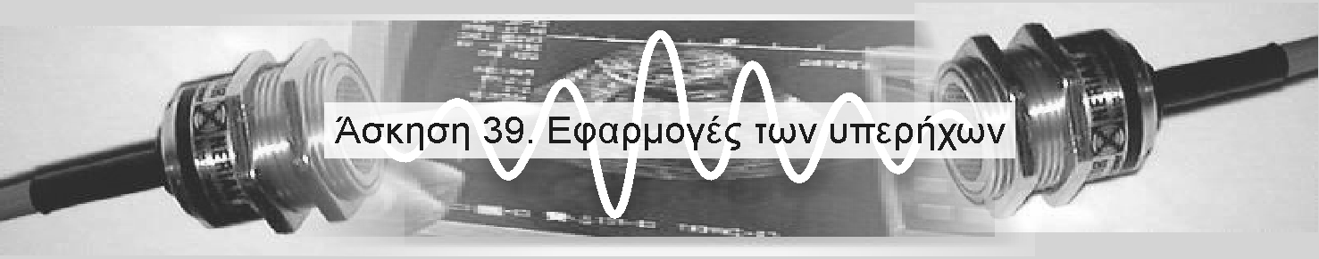

Υπεύθυνος Καθηγητής: Κος Στεφανής | Δημήτρης Κουζής Λουκάς  ΤΕΜΦΕ 09099149  Ημερ/νια: 20/12/2001

Σκοπός: Στην άσκηση αυτή θα ασχοληθούμε με τους υπερήχους και κυρίως τις εφαρμογές τους. Πιό ειδικά θα υπολογίσουμε με τη βοήθειά τους τέσσερεις ελαστικές σταθερές ενός κομματιού ορείχαλκου, χωρίς την χρήση εφελκυσμού ή στροφικών ταλαντώσεων.

Εφαρμογές υπερήχων:

Οι υπέρηχοι είναι ακουστικά σήματα με συχνότητα μεγαλύτερη των 20Khz. Εξ’αιτίας της υψιλής τους συχνότητας (ακόμα και της τάξεως των Ghz), μπορούμε να πετύχουμε εύκολα μεγάλη κατευθυντικότητα και μεγάλη ισχύ. Το 99% των εφαρμογών υπερήχων στηρίζονται σε αυτή την κατευθυντικότητα και στις περισσότερες περιπτώσεις αρκεί η μέτρηση της καθυστέρησης και της παραμόρφωσης ενός κύματος υπερήχων για να μας δώσει πολλές πληροφορίες για την διαδρομή την οποία διένυσε.

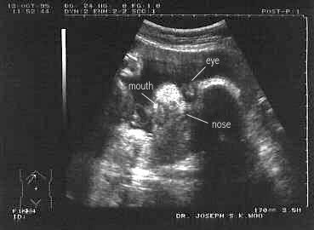
Οι υπέρηχοι βρήκαν τις πρώτες τους εφαρμογές στην ιατρική το 1950. Μία από τις πολύ γνωστές εφαρμογές είναι η ανώδυνη παρακολούθηση του εμβρύου από τους πρώτους κι όλας μήνες της εγκυμοσύνης. Ένας σαρωτής υπερήχων, συχνότητας από 3.5 – 7Mhz, δίνει μία καθαρή εικόνα του εμβρύου μέσα στην κοιλιά της μητέρας του. Μ’αυτόν τον τρόπο μπορεί πολύ εύκολα ο μέλλον γονιός να ξέρει το φύλλο και την κατάσταση της υγείας του μωρού (ακόμα κι αν έχει δίδυμα)! Παραδόξως, ο ίδιος ακριβώς εξοπλισμός χρησιμοποιείται και στην βιομηχανία βοδινού κρέατος! Τα πλεονεκτήματα της χρήσης υπερήχων είναι ότι είναι απόλυτα ασφαλείς, δίνουν γρήγορα αποτελέσματα μεγάλης ακριβείας και είναι πολύ οικονομικοί. Οι τελευταίες εξελίξεις στον τομέα αυτό περιλαμβάνουν έγχρωμη εικόνα του μωρού, την ακρόαση των χτύπων της καρδιάς του, όπως και την τρισδιάστατη λείψη εικόνας του!

Υπέρηχοι υψιλής ισχύος χρησιμοποιούνται και στον τομέα των τροφίμων. Πιό συγκεκριμένα χρησιμοποιούνται στο κόψιμο, το ξεφλούδισμα, την ανάμοιξη, την ομογενοποίηση, τον ψεκασμό και φυσικά στην συσκευασία και τον έλεγχο ποιότητας.

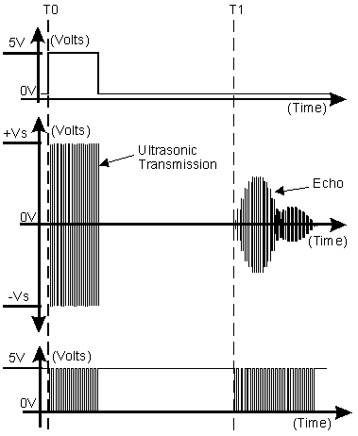
Ένας άλλος τομέας εφαρμογής βρίσκεται όπου είναι αναγκαία η μέτρηση αποστάσεων χωρίς την αφαίρεση, μετακίνηση ή καταστροφή του μετρούμενου αντικειμένου. Μεγάλη εφαρμογή των μεθόδων αυτών βρίσκεταί στα υγρά όπου γενικά οι μετρήσεις είναι δύσκολες. Ένας στεγανοποιημένος transducer υπερήχων παράγει το σήμα το οποίο περνά μέσα από το υγρό. Το σήμα το οποίο επιστρέφει στο transducer εξ’αντανακλάσεως από την επιφάνεια (του βυθού), με μία καθυστέρηση η οποία εξαρτάται από το είδος του υγρού και φυσικά από την απόσταση από την επιφάνεια. Η εξασθένιση του σήματος αποτελεί άλλη μία τιμή χαρακτηριστική του υγρού. Επιπλέον, η διάχυση του σήματος, προδίδει την πυκνότητά του. Τα δεδομένα αυτά μπορούν να αποθηκευτούν σε έναν Η/Υ και να δώσουν μετά πληροφορίες τόσο για το υγρό και την καθαρότητά του, όσο και για την ποιότητα και τα χαρακτηριστικά της δεξαμενής αποθήκευσής του.
Σήμα-οδηγός
Σήμα στο transducer
Τελικό σήμα

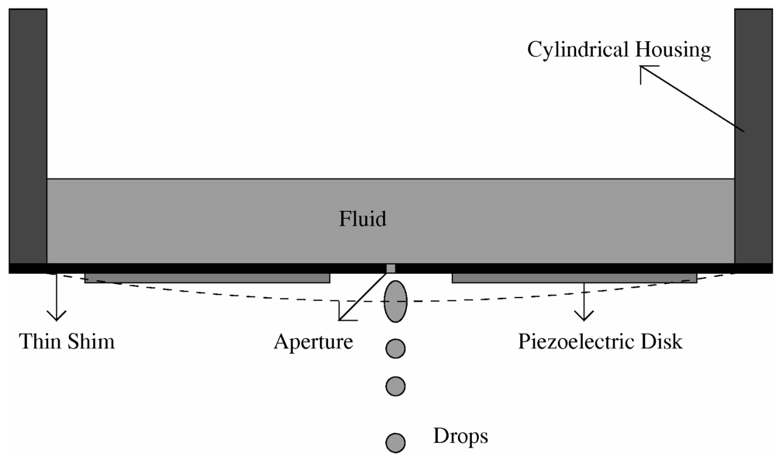
Μία τεχνολογία η οποία πιθανότατα υπάρχει και στα σπίτια μας είναι αυτή των εκτυπωτών τύπου inkjet. Η διάταξη που χρησιμοποιείται είναι όμοια με την παρακάτω. Ένας “φυσητήρας” αποτελείται από την αποθήκη του υγρού π.χ. μελάνι, μία πιζοηλεκτρική μεμβράνη και ένα μικρό άνοιγμα. Το υγρό είναι εκτεθιμένο σε ατμοσφαιρική πίεση, Μόλις τεθεί εναλασόμενη τάση στην μεμβράνη, αρχίζει να δονείται. Το πλάτος της ταλάντωσης στις συχνότητες συντονισμού της, είναι μέγιστο. Μόλις η δύναμη της αδράνειας που προκαλείται στο υγρό από την ταλάντωση ξεπεράσει την επιφανιακή του τάση, αυτό εξέρχεται από το άνοιγμα με ταχύτητα η οποία εξαρτάται από το υγρό, την διάμετρο του ανοίγματος και την ενέργεια που τροφοδοτεί την μεμβράνη στη συχνότητα λειτουργίας. Το μεγάλο πλεονέκτημα της χρήσης αυτής της τεχνικής είναι ότι οι φυσητήρες μπορούν να είναι τόσο μικροί ώστε να τοποθετηθούν στη σειρά πάνω σε ένα ηλεκτρομηχανικό ολοκληρωμένο κύκλωμα. Επίσης η μέθοδος αυτή δεν φθείρει το υγρό και μπορεί να χρησιμοποιηθεί για πολλά ευαίσθητα υγρά όπως βενζίνη και φωτοευαίσθητο υγρό. Το τελευταίο χρησιμοποιείται στην βιομηχανία παραγωγής ολοκληρωμάτων και η, σε τάξη του 95%, καταστροφή του με την χρήση των κλασικών μεθόδων είναι η κύρια αιτία για το αυξημένο κόστος τους.
Επεξεργασία των μετρήσεων:

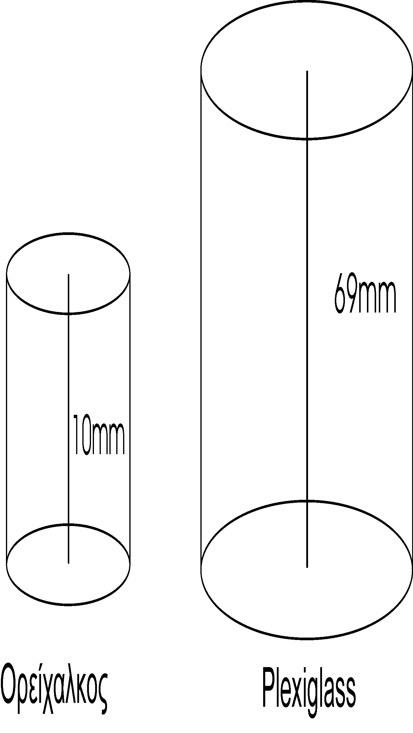
Στην αρχή θα υπολογίσουμε την ταχύτητα διάδωσης διαμηκών κυμάτων στα δύο υλικά με τα οποία εργαζόμαστε, το plexiglass και τον ορείχαλκο. Το διαμήκες κύμα υπερήχου δημιουργείται από ένα πιζοηλεκτρικό κρύσταλο. Στη συνέχεια διατρέχει τον κύλινδρο από το εκάστοτε υλικό και μετά το λαμβάνουμε εμείς. Η καθυστέρηση του σήματος είναι ο χρόνος που χρειάστηκε το κύμα για να διατρέξει δύο φορές(να πάει και να γυρίσει) το ύψος του κυλίνδρου. Συνεπώς η ταχύτητα διάδωσης 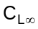 δίνεται από τον τύπο: 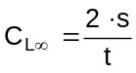. Βάση αυτού υπολογίζουμε: 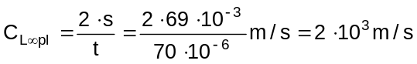 και
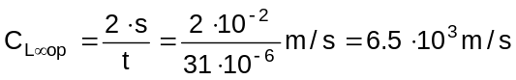.

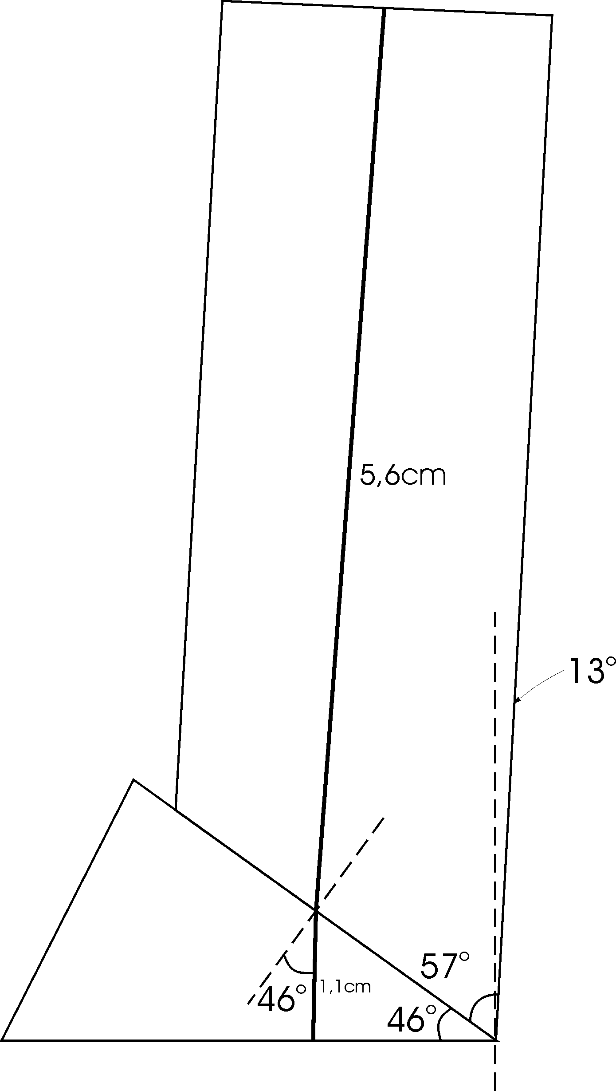
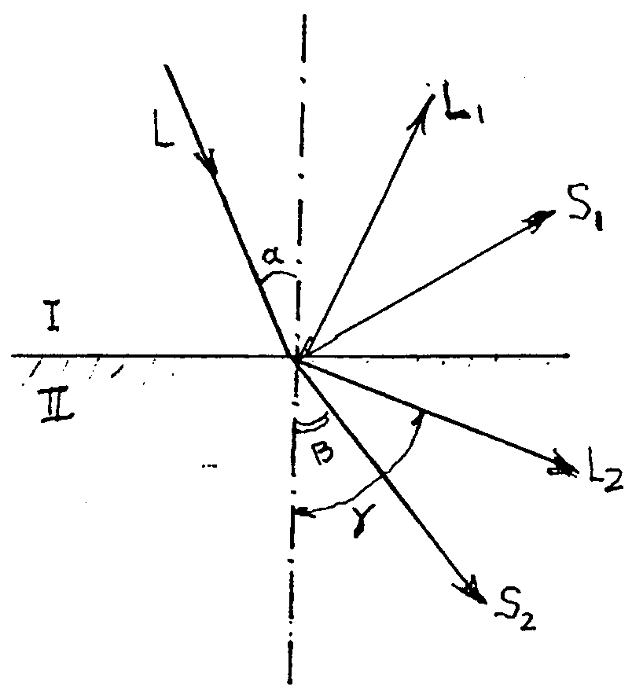
Αυτό που χρειαζόμαστε επλέον για να υπολογίσουμε τις ελαστικές σταθερές είναι η ταχύτητα των εγκαρσίων κυμάτων στον ορείχαλκο. Για τη δημιουργία εγκαρσίων κυμάτων χρησιμοποιούμε διαμήκη τα οποία παράγονται εύκολα από ένα πιζοηλεκτρικό κρύσταλο. Αυτά περνούν μέσα από ένα πρίσμα από plexiglas και φτάνουν στο σημείο τομής μέ την επιφάνεια του ορείχαλκου. Με κατάληλη επιλογή της γωνίας πρόσπτωσης α, μπορούμε να ελέγξουμε τις άλλες δύο γωνίες β και γ. Συγκεκριμένα άν α>26^{ο} έχουμε ολική ανλακλαση των διαμηκών και άν α>54^{ο} έχουμε ολική ανάκλαση και των εγκαρσίων. Στην δική μας διάταξη η γωνία πρόσπτωσης είναι 46^{ο} με συνέπεια να διατρέχουν τον ορείχαλκο μόνο εγκάρσια κύματα και μάλιστα με διεύθυνση παράλληλη στις μεγάλες πλευρές του ορείχαλκου. Αυτό στην πράξη φαίνεται από το γεγονός ότι στο σήμα του παλμογράφου δεν υπήρχαν παρασιτικά σήματα τα οποία θα δημιουργούνταν αν η ανάκλαση των διαμηκών δεν ήταν ολική ή αν τα εγκάρσια χτυπούσαν στα τοιχώματα του ορείχαλκου. Μέσα στο plexiglas τα διαμήκη διανύουν με καλή προσέγγιση μήκος ίσο με 1.1cm δηλαδή το μισό του ολικού. Αυτό αντιστοιχεί σε χρόνο 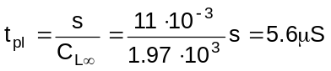.Ο συνολικός χρόνος που έκανε το κύμα μέσα στον ορείχαλκο είναι Συνεπώς:
ορείχαλκος
plexiglas
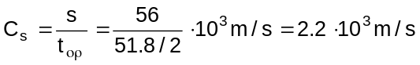

Η πυκνότητα p του ορείχαλκου όπως υπολογίζεται από τις διαστάσεις και το βάρος του είναι: 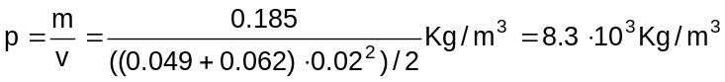επειδή ο όγκος αυτού του σχήματος είναι 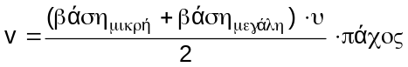.
Ο υπολογισμός των ελαστικών σταθερών παρουσιάζεται στον επόμενο πίνακα:

Όνομα | Τύπος | Τιμή_{πειρ} | Τιμή_{θεωρ} | Μονάδα
Πυκνότητα (ρ) | 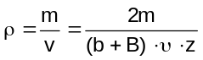 | 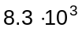 | 8.4 | kgr/m³
Μέτρο διάτμησης (G) | 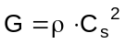 | 40 | 38 | 10⁹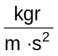(GP)
Λόγος του Poisson (σ) | 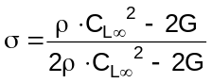 | 0.43 | 0.34 | -
Μέτρο του Young (E) | 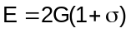 | 114 | 106 | 10⁹(GP)
Μέτρο ελαστικότητας όγκου (k) | 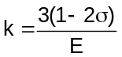 | 3.7 | 9.1 | 10⁻10¹²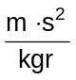(pP⁻¹)

Βλέπουμε ότι χωρίς καμία διάταξη εξαιρετικής ακρίβειας, τα αποτελέσματα είναι αρκετά καλά (πχ για το G 5% σχετικό σφάλμα). Τα σφάλματα οφείλονται κυρίως στην έλειψη ακρίβειας της μέτρησης του χρόνου. Με λίγο καλύτερη μέτρηση αυτού ή μέθοδος αυτή κάνει θαύματα.

Συμπέρασμα: Στην άσκηση αποκτήσαμε εμπειρία από τις εφαρμογές των υπερήχων. Πραγματικά με την βοήθειά τους μπορούμε να υπολογίσουμε με ακρίβεια και με μία εξαιρετικά απλή μέθοδο τις τέσσερεις ελαστικές σταθερές ενός κομματιού από ορείχαλκο.



Βιβλιογραφία

Βιβλία: Κυματική (Berkeley) Εκδόσεις Συμμετρία.

Internet: http://www.missouri.edu
http://www.hexamite.com
http://www.hielscher.com

18/1/2002 Δημήτρης Κουζής - Λουκάς

